2021—2022学年第一学期三年级语文研修活动通知（二）

各位老师，三年级语文学科在前期专题研究的基础上，将开展两次主题网络研修活动，请您按时参与，及时评价。

专题研修活动一
活动主题：“关注双线有效融合 提升阅读教学实效”
活动形式：视频案例观摩
活动时间：2021年11月8日---2021年11月20日
案例信息：
卢笑莹 厂桥小学 《富饶的西沙群岛》
侯新桥 椿树馆小学 《大自然的声音》

专题研修活动二
活动主题：“关注双线有效融合 提升习作教学实效”
活动形式：视频案例观摩
活动时间：2021年11月21日---2021年12月10日
案例信息：
赵媛媛 北京小学红山分校 《我们眼中的缤纷世界》
冯 迪 北京市正泽学校 《这儿真美》

两次活动流程：
1.登陆西城教育研修网，点击“视频案例”频道按钮。点击“更多视频案例”。
2.点击“语文”按钮检索相关视频案例内容。（见下图）
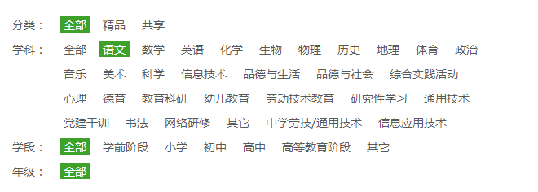

3.选择指定视频案例，观摩研讨。

注:
1.以上活动为本学期第二、三次全区年级研修活动活动，活动后请您登陆西城教育研修网“继续教育”频道及时参与评价。
2.请各位老师在活动区间内准时参与。2021年12月11日后将根据“视频案例”中的讨论记录统计活动考勤。

2021年11月

